第十六章电磁感应

练习一电磁感应现象
一、选择题(每题5分，共60分)
1.A有关磁通量φ下列说法正确的是
A.磁通量越大表示磁感应强度越大
B.面积越大穿过它的磁通量也越大
C.穿过单位面积的磁通量等于磁感应强度
D.磁通密度在数值上等于磁感应强度
答案：D
2.A有一矩形线圈，面积为S，匝数为n，将它置于匀强磁场中，且使线圈平面与磁感线方向垂直，设穿过该线圈的磁通量为φ，则该匀强磁场的磁感应强度大小为
A.φ/(ns)
B.nφ/S
C.φ/S
D.无法判断
答案：C
3.A关于产生感应电流的条件，下列说法中正确的是
A.只要闭合电路在磁场中运动，闭合电路中就一定有感应电流
B.只要闭合电路中有磁通量，闭合电路中就有感应电流
C.只要导体做切割磁感线运动，就有感应电流产生
D.只要穿过闭合电路的磁感线条数发生变化，闭合电路中就有感应电流
答案：D
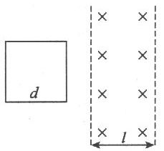
4.A如图所示，匀强磁场区域宽度为l，现有一边长为d(d>l)的矩形金属框以恒定速度v向右通过磁场区域，该过程中有感应电流的时间总共为
A.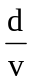
B.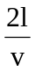
C.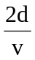
D.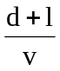
答案：B
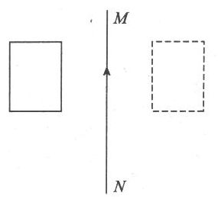
5.A如图所示，有一根通电的长直导线MN中通有恒定的电流I，一闭合线圈从直导线的左侧平移到右侧的过程中，穿过线圈磁通量的变化情况是
A.先增大后减小
B.先减小后增大
C.增大、减小、增大、减小
D.减小、增大、减小、增大
答案：C
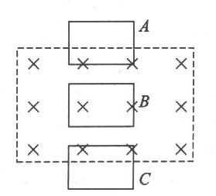
6.A如图所示，一个小矩形线圈从高处自由落下，进入较小的有界匀强磁场，线圈平面和磁场保持垂直，设线圈下边刚进入磁场到上边刚接触磁场为A过程；线圈全部进入磁场内运动为B过程;线圈下边出磁场到上边刚出磁场为C过程，则
A.只在A过程中，线圈的机械能不变
B.只在B过程中，线圈的机械能不变
C.只在C过程中，线圈的机械能不变
D.在A、B、C过程中，线圈机械能都不变
答案：B
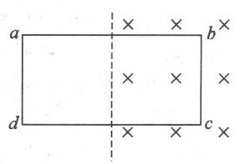
7.A如图所示，矩形线圈与磁场垂直，且一半在匀强磁场内，一半在匀强磁场外，下述过程中使线圈产生感应电流的是
A.以bc为轴转动45°
B.以ad为轴转动45°
C.将线圈向下平移
D.将线圈向上平移
答案：B
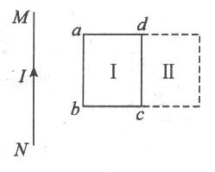
8.B如图所示，通有恒定电流的导线MN与闭合金属框共面，第一次将金属框由I平移到Ⅱ，第二次将金属框绕cd边翻转到Ⅱ，设先后两次通过金属框的磁通量变化分别为△φ₁和△φ₂，则
A.△φ₁>△φ₂
B.△φ₁=△φ₂
C.△φ₁<△φ₂
D.不能判断
答案：C
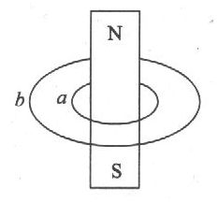
9.A如图所示，两个同心放置的共面金属圆环a和b，套在一条形磁铁上，环面与条形磁铁垂直，则穿过两环的磁通量φ_{a}和φ_{b}的大小关系为
A.φ_{a}>φ_{b} B.φ_{a}=φ_{b} C.φ_{a}<φ_{b} D.无法判断
答案：A
lO.B下列说法正确的是
A.磁通量越大，磁通量的变化也越大
B.磁通量变化越大，磁通量变化率也越大
C.磁通量的变化率越大，磁通量变化得越快
D.磁通量等于零时，磁通量的变化率也为零
答案：C
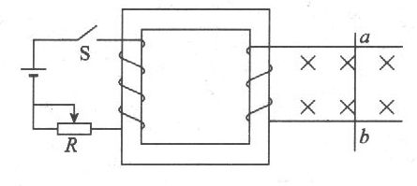
11.B如图所示的装置中，若光滑金属导轨上的金属杆ab发生移动，其原因可能是
A.突然将S闭合 B.突然将S断开
C.闭合S后，减小电阻R的阻值 D.闭合S后，增大电阻R的阻值
答案：ABCD
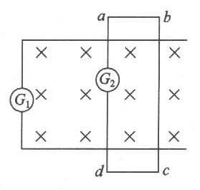
12.B如图所示，导线框abed放在光滑导轨上向右运动(abcd与导轨接触良好)，G₁和G₂是两只电流表，则
A.只有G₂偏转 B.只有G₁偏转
C.C₁、G₂都会偏转 D.G₁、G₂都不偏转
答案：C
二、填空题(每线4分，共28分)
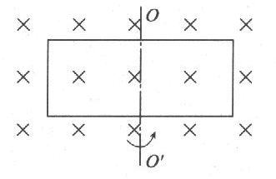
13.A如图所示，金属框所围的面积为s，框架平面与磁感应强度为B的匀强磁场方向垂直，则穿过线框的磁通量为________；若使线框绕(OO'轴以角速度ω匀速转动，则从图示位置转过90°的过程中，磁通量变化了________，磁通量变化最快的位置是在框架转到________位置.
答案：BS；BS，线框平面与磁感线平行
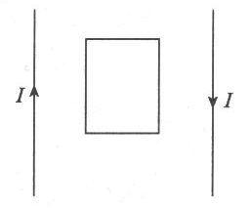
14.B图所示，在两平行的反向等值直线电流的正中间放一个闭合线圈，它们在同一平面内，穿过线圈的磁通量为φ，现将其中一根导线中的电流切断，则穿过线圈的磁通量为________；若将两根导线中的电流同时反向，则在此过程中通过线圈的磁通量变化了________.
答案：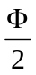，2φ
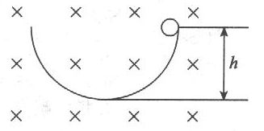
15.B如图所示，闭合小金属环从高为h的光滑曲面上无初速滚下，又沿曲面的另一侧上升，若图中磁场为匀强磁场，则环上升的高度________h(填“>”、“=”或“<”)；若为非匀强磁场，则环上升的高度应________h.
答案：=，<(若磁场为匀强磁场，则小金属环中无感应电流，所以小金属环的机械能守恒；若磁场为非匀强磁场，则小金属环中磁通量发生变化，产生感应电流，所以小金属环的机械能通过感应电流做功转化为内能)
三、说理题(12分)
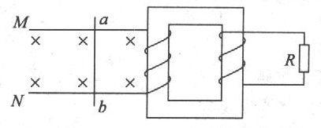
16.C如图所示，闭合的铁芯上有两组线圈，右侧的线圈两端连接一电阻R，左侧的线圈连着水平放置的两平行导轨M、N，导轨处于方向垂直向纸内的匀强磁场中.其上放一金属棒ab，当ab在外力F作用下由静止开始向左做加速运动的过程中，电阻R上是否有感应电流通过?如有，R上的焦耳热是怎样转化来的?
答案：解：ab棒由静止开始向左加速运动的过程中，ab与左侧线圈组成的回路中磁通量增加，左侧的回路中产生了感应电流，由于ab向左加速运动，所以这一感应电流不断增大，在铁芯中产生的磁通量也不断地增大，铁芯中不断增大的磁通量通过右侧闭合的线圈，导致右侧线圈中产生感应电流，因此电阻R上有感应电流通过，外力F拉动导体棒ab做功要消耗的机械能，其中有一部分通过感应电流.

练习二法拉第电磁感应定律--感应电动势的大小
一、选择题(每题5分，共50分)
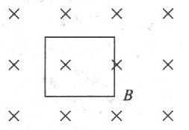
1.A如图所示，矩形闭合导线与匀强磁场垂直，一定产生感应电流的是
A.垂直于纸面平动
B.以一条边为轴转动
C.线圈形状逐渐变为圆形
D.沿与磁场垂直的方向平动
答案：BC
2.A关于感应电流的产生，下列说法中正确的是
A.只要闭合电路内有磁通量，闭合电路中就有感应电流产生
B.穿过螺线管的磁通量变化时，螺线管内部就一定有感应电流产生
C.线框不闭合时，即使穿过线框的磁通量变化，线框中也没有感应电流
D.只要电路的一部分做切割磁感线运动，电路中就一定有感应电流
答案：C
3.A关于电磁感应产生感应电动势大小的正确表述是
A.穿过导体框的磁通量为零的瞬间，线框中的感应电动势有可能很大
B.穿过导体框的磁通量越大，线框中感应电动势一定越大
C.穿过导体框的磁通量变化量越大，线框中感应电动势一定越大
D.穿过导体框的磁通量变化率越大，线框中感应电动势一定越大
答案：AD
4.A穿过一个单匝线圈的磁通量始终保持每秒钟均匀地减少2Wb，则
A.线圈中感应电动势每秒钟增加2V
B.线圈中感应电动势每秒钟减少2V
C.线圈中无感应电动势
D.线圈中感应电动势保持不变
答案：D
5.B.有一个n匝的圆形线圈，放在磁感应强度为B的匀强磁场中，线圈平面与磁感线成30°角，磁感应强度均匀变化，线圈导线的规格不变，下列方法可使线圈中的感应电流增加一倍的是
A.将线圈匝数增加一倍 B.将线圈面积增加一倍
C.将线圈半径增加一倍 D.将线圈平面转至跟磁感线垂直的位置
答案：CD
6.B在竖直向下的匀强磁场中，将一水平放置的金属棒以水平速度沿与杆垂直的方向抛出，设棒在运动过程中不发生转动，空气阻力不计，则金属棒在做平抛运动的过程中产生的感应电动势
A.越来越大 B.越来越小
C.保持不变 D.无法判断
答案：C
7.A闭合的金属环处于随时间均匀变化的匀强磁场中，磁场方向垂直于圆环平面，则
A.环中产生的感应电动势均匀变化
B.环中产生的感应电流均匀变化
C.环中产生的感应电动势保持不变
D.环上某一小段导体所受的安培力保持不变
答案：C
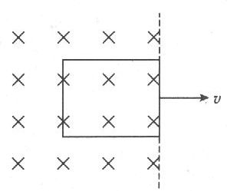
8.B如图所示，先后以速度v₁和v₂匀速把一矩形线圈拉出有界的匀强磁场区域，v₂=2v₁，在先后两种情况下
A.线圈中的感应电流之比I₁：I₂=2：l
B.作用在线圈上的外力大小之比F₁：F₂=1：2
C.线圈中产生的焦耳热之比Q₁：Q₂=1：4
D.通过线圈某截面的电荷量之比q₁：q₂=1：2
答案：B
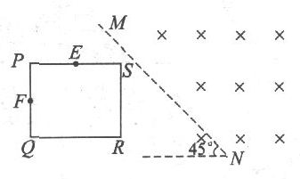
9.B如图所示，PQRS为一正方形导线框，它以恒定速度向右进人以MN为边界的匀强磁场，磁场方向垂直线框平面，MN线与线框的边成45°角，E、F分别是PS和PQ的中点.关于线框中的感应电流，正确的说法是
A.当E点经过边界MN时，线框中感应电流最大
B.当P点经过边界MN时，线框中感应电流最大
C.当F点经过边界MN时，线框中感应电流最大
D.当Q点经过边界MN时，线框中感应电流最大
答案：B
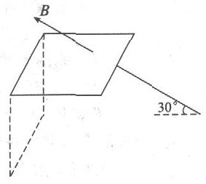
10.B如图所示，边长为O.5m和O.4m的矩形线圈在上B=0.1T的匀强磁场中从水平方向转到竖直方向，若B与水平方向间的夹角为30°，线圈电阻为0.01omega，则此过程中通过线圈的电荷量为
A.1C B.2C C.(-1)C D.(+1)C
答案：D(据法拉第电磁感应率，可知线圈中产生的感应电动势为E=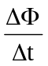=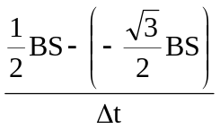=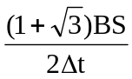
而电荷量Q：I·Δt=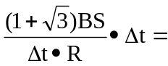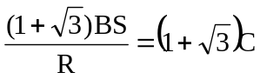
二、填空题(每题9分，共27分)
11.A一个200匝、面积20cm²的圆线圈，放在匀强磁场中，磁场的方向与线圈平面成30°角，磁感应强度在0.05s内由O.1T增加到0.5T.在此过程中，穿过线圈的磁通量变化量是________，磁通量的平均变化率是________，线圈中感应电动势的大小为________.
答案：△φ=φ2-φ1=0.5×20×10sn-sn4-0.1×20×10sn-⁴=8×10⁻4Wb⁴
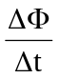=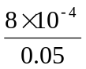=1.6×10⁻²Wh／s
E=n=200×1.6×10⁻²=3.2v
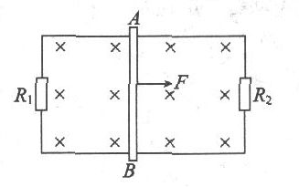
12.B如图所示，在磁感应强度为O.2T的匀强磁场中，有一长为O.5m的导体AB在金属框架上以10m／s的速度向右滑动，R₁=R₂=20omega，其他电阻不计，则流过AB的电流是________.
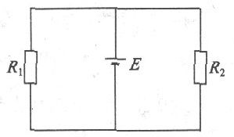
答案：AB切割磁感线相当于电源，其等效电路如图所示，E_{AB}=BLv-0.2×0.5×10=1V
I_{AB}=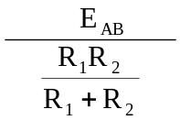=0.1A
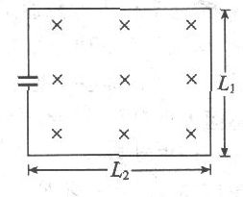
13.B如图所示，在匀强磁场中，有一接有电容器的导线回路，已知C=30／μF，L₁=5cm，L₂=8cm，磁场以5×10⁻²T／s的速率均匀增强，则电容器C所带的电荷量为________C
答案：电容器两板间的电势差即为线圈中产生的感应电动势，E=，电容器的带电荷量为：
Q=CE=C
三、计算题(14题12分，15题11分)
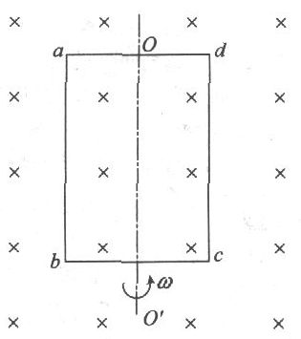
14.B如图所示，矩形线圈的匝数n=100匝，ab边的边长L₁=0.4m，bc边的边长L₂=0.2m，在磁感应强度B=0.1T的匀强磁场中绕OO'以角速度ω=100πrad／s匀速转动，从图示位置开始，转过180°的过程中，线圈中的平均电动势多大?若线圈闭合，回路的总电阻R=40omega，则此过程中通过线圈导线某一截面的电荷量有多少?
答案：解：(1)在转过180°的过程中，磁通量的变化量为△φ=2BS=2BL₁L₂，所用的时间Δt=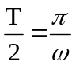.
由法拉第电磁感应定律得这一过程中的平均电动势为：E=n=100×2×0.1×0.4×0.2×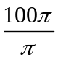
=160V
(2)这一过程通过导体某一截面的电荷量为：
q=I·Δt=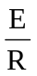·Δt=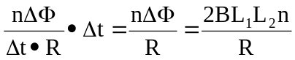=4×10⁻²C

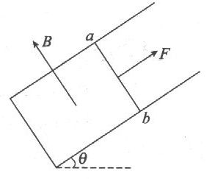
15.C如图所示，倾角θ=30°，宽度L=1m的足够长的U形平行光滑金属导轨，固定在磁感应强度B=1T，范围充分大的匀强磁场中，磁场方向与导轨平面垂直.用平行于导轨、功率恒为6W的牵引力F牵引一根质量m=O.2kg，电阻R=1omega放在导轨上的金属棒ab，由静止开始沿导轨向上移动(ab始终与导轨接触良好且垂直)，当ab棒移动2.8m时获得稳定
速度，在此过程中，金属棒产生的热量为5.8J(不计导轨电阻及一切摩擦，取g=10m／s²)，求：
(1)ab棒的稳定速度；
(2)ab棒从静止开始达到稳定速度所需时间.
答案：解：(1)ab棒达到稳定速度后，应具有受力平衡的特点，设此时棒ab所受安培力为F_{B}.则F-mgsin30°+F_{B}①
而F_{B}=BIL=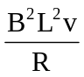.②
牵引力F=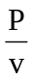③
将②③代人①后得=mgsin30°+
代人数据后得v₁=2m／s，v₂=-3m／s(舍去)
(2)设从静止到稳定速度所需时间为t.棒ab从静止开始到具有稳定速度的过程中在做变加速直线
运动，据动能定理有：Pt-mgsin30°·s—Q=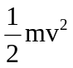-0
代人数据得t=1.5s.

练习三楞次定律--感应电流的方向
一、选择题(每题5分，共50分)
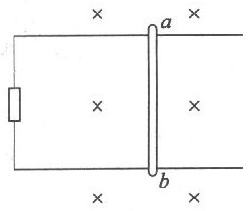
1.B如图所示，在匀强磁场中，导体ab与光滑导轨紧密接触，ab在向右的拉力F作用下以速度v做匀速直线运动，当电
阻R的阻值增大时，若速度v不变，则
A.F的功率减小 B.F的功率增大
C.F的功率不变 D.F的大小不变
答案：A
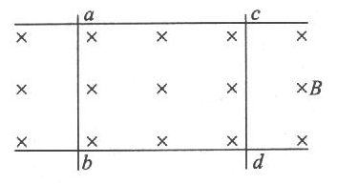
2.B如图所示，在匀强磁场中，两根平行的金属导轨上放置两条平行的金属棒ab和cd，假定它们沿导轨运动的速率分别为v₁和v₂，且v₁<v₂，现在要使回路中产生的感应电流最大，则棒ab、cd的运动情况应该为
A.ab和cd都向右运动
B.ab和cd都向左运动
C.ab向右、cd向左做相向运动
D.ab向左、cd向右做背向运动
答案：C
3.A关于楞次定律的说法，下述正确的是
A.感应电流的磁场方向总是与外磁场的方向相反
B.感应电流的磁场方向总是与外磁场的方向相同
C.感应电流的磁场方向取决于磁通量是增大还是减小
D.感应电流的磁场总是阻碍原来磁场的变化
答案：CD
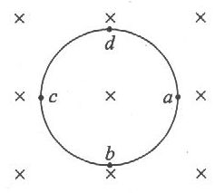
4.A如图所示，匀强磁场垂直圆形线圈指向纸内，a、b、c、d为圆形线圈上等距离的四点，现用外力在上述四点将线圈拉成正方形，且线圈仍处在原先所在平面内，则在线圈发生形变的过程中
A.线圈中将产生abcda方向的感应电流
B.线圈中将产生adcba方向的感应电流
C.线圈中感应电流方向无法判断
D.线圈中无感应电流
答案：A
5.B两个金属圆环同心放置，当小圆环中通以逆时针方向的电流，且电流不断增大时，大环将
A.有向外扩张的趋势
B.有向内收缩的趋势
C.产生顺时针方向感应电流
D.产生逆时针方向感应电流
答案：AC
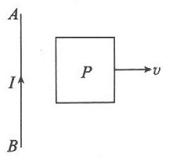
6.B如图所示，AB为固定的通电直导线，闭合导线框P与AB在同一平面内，当P远离AB运动时，它受到AB的作用力是
A.零
B.引力，且逐渐减小
C.引力，且大小不变
D.斥力，且逐渐变小
答案：B
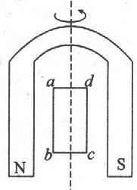
7.B异步电动机模型如图所示，蹄形轻磁铁和矩形线框abcd均可绕竖直轴转动.现使线框沿逆时针方向保持匀速转动(从上往下看)，则磁铁的运动情况是
A.磁铁沿逆时针方向(从上往下看)转动
B.磁铁沿顺时针方向(从上往下看)转动
C.磁铁由静止开始一直加速转动
D.磁铁先由静止开始加速转动，后匀速转动
答案：AD(刚开始，由于磁铁静止，线框匀速转动，它们之间存在相对运动，因而在线框中产生感应电流.根据楞次定律可知，当线框中产生感应电流时，它阻碍磁铁与线框间的相对运动，因而磁铁与线框同方向转动，而且磁铁逐渐加速转动，只要磁铁的转速比线框的转速小，上述电磁感应现象一直存在，直到磁铁转速加大到与线框转速相等时，它们处于相对静止，此时线框中无电磁感应现象产生，线框和磁铁一起匀速转动)
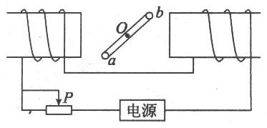
8.B如图所示，ab是一个可以绕垂直于纸面的轴O转动的闭合矩形导体线圈，当变阻器R的滑动片P自左向右滑动的过程中，线圈ab将
A.静止不动 B.顺时针转动 C.逆时针转动
D.发生转动，但因电源的极性不明，无法确定转动方向
答案：B
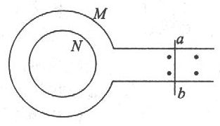
9.B如图所示，在匀强磁场中放一电阻不计的平行金属导轨，导轨跟大线圈M相连，导轨上放一导线ab，磁感线垂直导轨所在平面，欲使M所包围的小闭合线圈N产生顺时针方向的感应电流，则导线ab的运动情况可能是
A.匀速向右运动 B.加速向右运动
C.减速向右运动 D.匀速向左运动
E.加速向左运动 F.减速向左运动
答案：CE
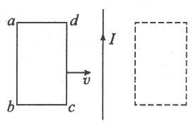
10.B如图所示，导线框abcd与导线在同一平面内，直导线通有恒定电流I，当线圈由左向右匀速通过直导线时，线圈中感应电流的方向是
A.先abcd后dcba，再abcd
B.先abcd，后dcba
C.始终dcba
D.先dcba，后abcd，再dcba
答案：D
二、填空题(每线4分，共24分)
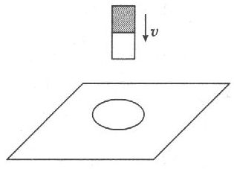
11.A如图所示，当条形磁铁向右平移远离螺线管时，通过电流表G的电流方向为________，螺线管受到磁铁给它向________的作用力.
答案：a到b，右

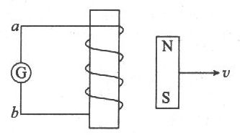
12.A水平桌面上放一闭合铝环，在铝环轴线上方有一条形磁铁，如图所示，当条形磁铁沿轴线竖直向下迅速运动时，铝环有________(填“收缩”或“扩张”)的趋势，铝环对桌面的压力________(填“增大”或“减小”).
答案：收缩，增大(根据楞次定律判断)
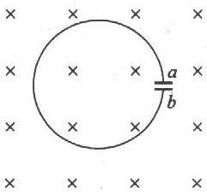
13.B如图所示，导线环面积为10cm²，环中接入一个电容器，C=10μF，线圈放在均匀变化的磁场中，磁感线垂直线圈平面，若磁感应强度以0.01T／s的速度均匀减小，则电容器极板所带电荷量为________，其中带正电荷的是________板.
答案：导线环内产生的感应电动势为E==0.01×10⁻³=10⁻⁵V
电容器的带电荷量Q=CE=10⁻⁵×10⁻⁵=10⁻¹⁰C
根据楞次定律可判断知b板带正电
三、说理、计算题(14题12分，15题14分)
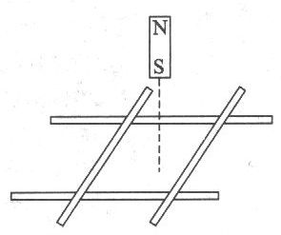
14.B如图所示，四根光滑的金属铝杆叠放在绝缘水平面上，组成一个闭合回路，一条形磁铁的S极正对着回路靠近，试分析：
(1)导体杆对水平面的压力怎样变化?
(2)导体杆将怎样运动?
答案：解：磁铁接近线圈时，穿过回路的磁通量增大，在闭合回路中出现的感应电流阻碍磁通量的增加，闭合回路有两种作用可阻碍磁通量增加，第一是回路向下退缩，但水平面限制了它不能向下退，因而出现导体杆与水平面间的正压力增大，第二是回路的收缩，由于四根导体杆可以在水平面内运动，所以它们都得相向运动，互相靠近.
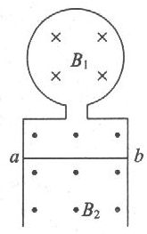
15.C圆线圈和导线框都固定在竖直平面内.圆线圈内的匀强磁场的磁感应强度B₁均匀变化，线框中的磁场是磁感应强度B₂=0.2T的恒定匀强磁场，导线框是裸导线，导体ab在导线框上可无摩擦地滑动，如图所示，已知ab长度为0.1m，质量为4g，电阻为0.5omega，回路的其余部分电阻均不计，试求出ab恰保持静止状态时，穿过圆线圈的磁通量的变化率，并确定B₁是增强还是减弱?(g=10m／s²)
答案：解：欲使ab保持静止状态，ab所受的安培力应与其所受的重力相平衡，故ab所受的安培力大小为F_{ab}=0.04N，方向竖直向上.据左手定则可判断知ab中的电流方向为b→a，据楞次定律判断得圆线圈中磁场B₁在减弱.设圆线圈中磁通量变化率为，则圆线圈中产生的感应电动势为E=，感应电流为：I==/R，导体ab所受的安培力为：
F_{ab}=BIL=B₂·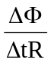·L_{ab}=0.04N
解得=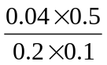=1Wb／s

练习四楞次定律的应用(1)
一、选择题(每题5分，共50分)
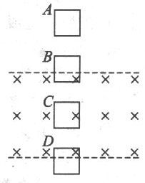
1.B如图所示，线圈由A位置开始下落，在磁场中受到的磁场力如果总小于重力，则它在A、B、C、D四个位置时，加速度关系为
A.a_{A}>a_{B}>a_{C}>a_{D} B.a_{A}=a_{C}>a_{B}>a_{D}
C.a_{A}=a_{C}>a_{D}>a_{B} D.a_{A}>a_{C}>a_{B}=a_{D}
答案：B
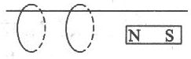
2.B两个闭合铝环，挂在一根水平光滑的绝缘杆上，当条形磁铁N极向左插向圆环时(如图)，两圆环的运动是
A.边向左移边分开 B.边向左移边靠拢
C.边向右移边分开 D.边向右移边靠拢
答案：B
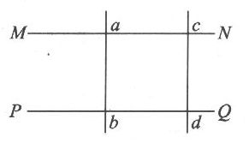
3.A如图所示，MN、PQ为同一水平面的两平行导轨，导轨间有垂直于导轨平面的磁场，导体ab、cd与导轨有良好的接触并能滑动，当ab曲沿轨道向右滑动时，cd将
A.右滑 B.不动 C.左滑 D.无法确定
答案：A
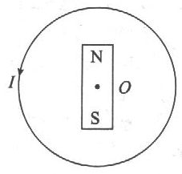
4.B如图所示，一条形磁铁与一圆形线圈在同一平面内，磁铁中心与圆心O重合，为了在磁铁开始运动时，在线圈中得到如图所示的电流I，磁铁的运动方向应为
A.N极向纸内，S极向纸外，使磁铁绕0点转动
B.N极向纸外，S极向纸内，使磁铁绕O点转动
C.使磁铁沿垂直于线圈平面的方向向纸外做平动
D.使磁铁沿垂直于线圈平面的方向向纸内做平动
答案：A
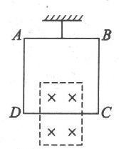
5.A如图所示，金属线框ABCD由细线悬吊在空中，图中虚线区域内是垂直于线框向里的匀强磁场，要使悬线的拉力变大，可采用的办法有
A.将磁场向上平动 B.将磁场均匀增强
C.将磁场向下平动 D.将磁场均匀减弱
答案：CD
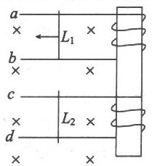
6.B如图所示，平行导轨a、b和平行导轨c、d在同一平面内，两导轨分别和两线圈相连接，匀强磁场的方向垂直两导轨所在的平面.金属棒L₁和L₂可在两导轨上沿导轨自由滑动，棒L₂原来静止，用外力使L₁向左运动，下列说法中正确的是
A.当L₁向左匀速运动时，L₂将向左运动
B.当L₁向左匀速运动时，L₂将向右运动
C.当L₁向左加速运动时，L₂将向左运动
D.当L₁向左加速运动时，L₂将向右运动
答案：C
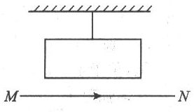
7.A如图所示，用细线吊着一个矩形闭合金属线框，它的正下方有一水平通电直导线MN，现在使导线M端向纸外、N端向纸内在水平面内转动，则金属框
A.有顺时针方向感应电流，与导线同向转动
B.有顺时针方向感应电流，与导线反向转动
C.有逆时针方向感应电流，与导线同向转动
D.有逆时针方向感应电流，与导线反向转动
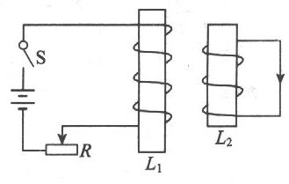
答案：C
8.B线圈L₂在L₁附近，为使L₃中有如图所示箭头所指方向的感应电流，可以使
A.变阻器滑片向左移 B.变阻器滑片向右移
C.L₃远离L₁运动 D.断开开关s的瞬间
答案：BCD
9.B如图所示，螺线管中放有一根条形磁铁，那么
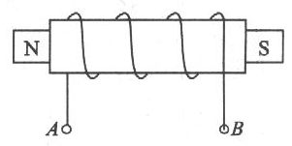
A.当磁铁突然向右抽出时，A点电势比B点高
B.当磁铁突然向右抽出时，B点电势比A点高
C.当磁铁突然向左抽出时，A点电势比B点高
D.当磁铁突然向左抽出时，B点电势比A点高
答案：AC
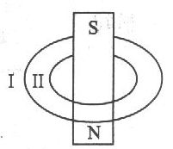
10.B如图所示，若套在条形磁铁上的弹性金属闭合圆线圈由I状态突然缩小到Ⅱ状态，则关于该线圈中的感应电流及方向(从上往下看)应是
A.有顺时针方向的感应电流
B.有逆时针方向的感应电流
C.先有逆时针方向、后变为顺时针方向的感应电流
D.没有感应电流
答案：B
二、填空题(每题8分，共24分)
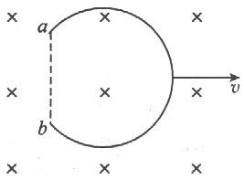
11.A在磁感应强度为B的匀强磁场中，有一半径为R的圆弧金属丝ab，ab的长度为周长的，弧平面与磁场垂直，若其以速度v向右运动，如图所示，则ab两点间感应电动势的大小为______，a点电势比b点______.
答案：圆弧金属丝的有效长度即为a、b的直线距离：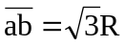所以E_{ab}=BLv=BRv
再据右手定则可判断得：a点电势比b点高
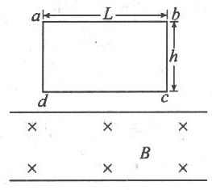
12.B如图所示，电阻为R的矩形导线框abcd，边长ab=L，ad=h，质量为m，自某一高度自由落下，通过一匀强磁场，磁场方向垂直纸面向里，磁场区域的宽度为h，若线框恰好以恒定的速度通过磁场，线框中产生的焦耳热是________(不考虑空气阻力).
答案：据能的转化和守恒定律可知：Q=2mgh.
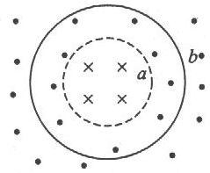
13.B如图所示，空间存在垂直纸面的匀强磁场，在半径为a的圆形区域内外，磁场方向相反、磁感应强度大小均为B，一半径为b的圆形导线环，电阻为R，放置在纸面内，其圆心与圆形区域
的中心重合，在内外磁场同时由B均匀地减小到零的过程中，通过导线横截面的电荷量q为________
答案：初始状态导线环中的磁通量为φ₁=(πb²-πa²)B-πa²B
末状态导线环中的磁通量为φ₂=0.
其磁通量的变化量|Δφ|=|φ₂-φ₁|=|(πb²-2πa²)B|
产生的电荷量q=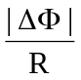=|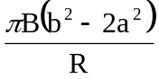|
三、计算题(14题15分，15题11分)
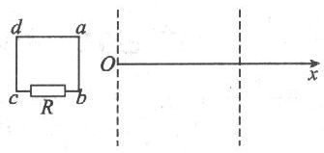
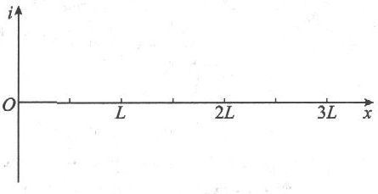
14.B图所示，abcd为一边长为L、具有质量的刚性导线框，位于水平面内，bc边中接有电阻R，导线的电阻不计.虚线表示一匀强磁场区域的边界，它与线框的ab边平行，磁场区域宽度为2L，磁感应强度为B，方向竖直向下，线框在一垂直于ab边的水平恒力作用下，沿光滑水平面运动，直到通过磁场区域.已知ab边刚进入磁场时，线框便变为匀速运动，此时通过电阻R的电流的大小为i.若取逆时针方向的电流为正，试在图所示的i-x坐标上定性画出：从导线框刚进入磁场到完全离开磁场的过程中，流过电阻R的电流i随ab边的位置坐标x变化的曲线.
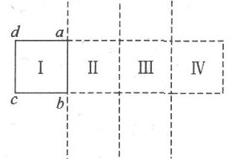
答案：解：线圈的整个运动情况如图中所示，可分为三个阶段Ⅰ→Ⅱ，Ⅱ→Ⅲ，Ⅲ→Ⅳ.
在Ⅰ→Ⅱ的过程中，由于线圈匀速进入磁场.据E=BLv和I=可知线圈内的感应电流为一恒定的值i₀。，据右手定则判断得如的方向为逆时针，即为正.
在Ⅱ→Ⅲ的过程中，线圈中磁通量不变，所以线圈中无感应电流，此过程中，线圈做匀加速运动.
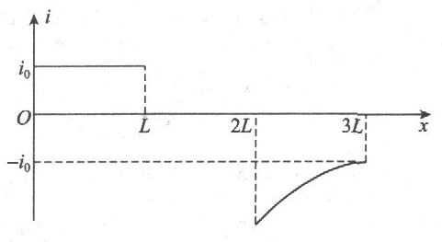
当线圈从Ⅲ位置再向右运动时，由于此时的速度值大于线圈进入磁场时的速度，因而线圈中产生的感应电流值i>i₀并且是顺时针方向的，此时线圈受到的向左的安培力大于向右的恒力，故线圈做减速运动，因而电流也同步减小.当线圈离开磁场时，其速度必大于或等于进入磁场时的速度(因为若减小到原来的速度，线框又将受力平衡而做匀速运动)，因此对应的感应电流必然有i≥i₀.
综合上述三个过程的分析，可得线圈中的感应电流i随线圈的位移x的变化图线如上图所示.

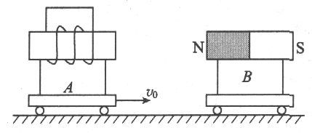
15.C两个小车A和B置于光滑水平面的同一直线上，且相距一段距离，车A上固定有闭合的螺线管，车B上固定有一条形磁铁，且条形磁铁的轴线与螺线管在同一直线上，如图所示，车A的总质量m₁=1.Okg，车B的总质量m₂=2.0kg，若车A以口v₀=6m／s的速度向原来静止的车B运动，求螺线管内因电磁感应产生的热量有多少焦耳?(一切摩擦阻力均可忽略不计)
答案：解：A车靠近B车，使得A线圈中的磁通量变化而产生感应电流.又由楞次定律推论可知，A、B两车受到大小相等、方向相反的磁力作用，其中A受到向左的磁力而做减速运动，B受到向右的磁力而做加速运动，直到两车速度相等时，感应电流为零，相互作用的磁力也为零，此后A、B将以共同速度匀速前进.由以上分析过程可知，A、B两车组成的系统动量守恒，即m₁v₀=(m₁+m₂)v，两车的共同速度v=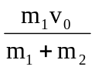=2m／s.又系统机械能的损失完全转化为A线圈的内能，所以Q=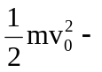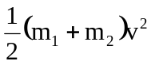=12J.

练习五楞次定律的应用(2)
一、选择题(每题5分，共50分)
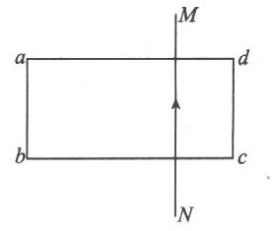
1.A如图所示，MN是一根固定的通电长直导线，电流方向向上，今将一金属线框abcd放在导线上，让线框的位置偏向导线左边，两者彼此绝缘，当导线中的电流突然增大时，线框整体的受力情况为
A.受力向左 B.受力向右
C.受力向上 D.受力为零
答案：B
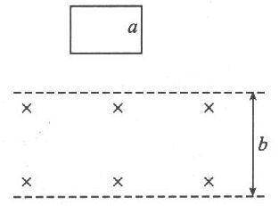
2.B如图所示，水平方向的匀强磁场宽为b，矩形线框宽度为a，当这一闭合的导体框从磁场上方由静止开始下落，进入磁场时刚好做匀速运动，如果b>a，那么当线框的下边离开磁场时，线框的运动情况是
A.匀速直线运动 B.加速直线运动 C.减速直线运动 D.匀变速运动
答案：C
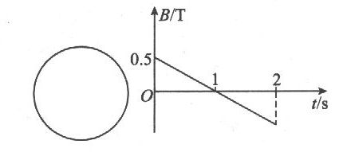
3.A如图所示，闭合的圆线圈放在匀强磁场中，t=O时磁感线垂直线圈平面向里穿过线圈，磁感应强度随时间变化的关系图线如图中所示，则在0～2s内线圈中感应电流的大小和方向为
A.逐渐增大，逆时针
B.逐渐减小，顺时针
C.大小不变，顺时针
D.大小不变，先顺时针后逆时针
答案：C
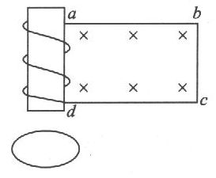
4.A如图所示，竖直放置的螺线管与导线abcd构成回路，导线所围区域内有一垂直纸面向里的变化的匀强磁场，螺线管下方水平桌面上有一导体圆环.导体abcd所围区域内磁场的磁感应强度按下图中哪一图变化时，导体圆环将受到向上的磁场力作用?
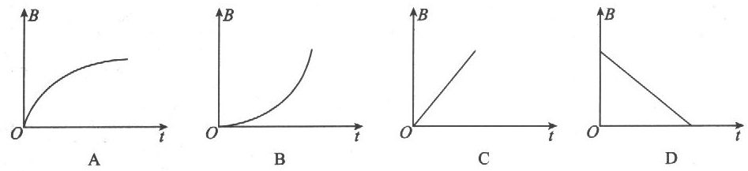
答案：A
5.A如图所示，三角形线框与长直导线彼此绝缘，线框被导线分成面积相等的两部分，在M接通图示方向电流的瞬间，线框中感应电流的方向是
A.无感应电流 B.A→B→C C.C→B→A D.条件不足，无法判断
答案：C
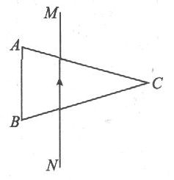
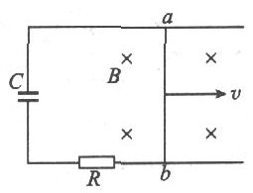
6.B如图所示，导体棒ab在金属导轨上做匀加速运动，在此过程中A.电容器上电荷量越来越多
B.电容器上电荷量保持不变
C.电阻R上无电流
D.电阻R上有电流通过
答案：AD
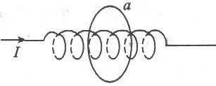
7.B如图所示，通电螺线管置于闭合金属环a的轴线上，那么当螺线管的电流I减小时(a环在螺线管中部)
A.a环有缩小趋势 B.a环有扩大趋势
C.螺线管有缩短趋势 D.螺线管有伸长趋势
答案：AD
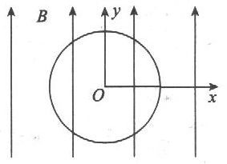
8.B如图所示，范围很大的匀强磁场平行于xOy平面，导线圆线框处在xOy平面中，圆心与坐标原点重合.要使框中产生感应电流.其运动方式应该是
A.沿z轴匀速平动 B.沿y轴平动
C.绕x轴匀速转动 D.绕y轴匀速转动
答案：AC(由于北半球的地磁场的竖直分量向下，由右手定则可判定飞机无论向哪个方向飞行，均为飞行员左侧机翼电势高)
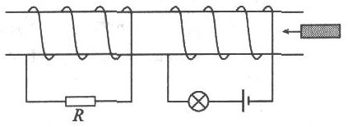
9.B如图所示，当软铁棒沿螺线管轴线迅速插入螺线管时，以下说法正确的是
A.灯变亮，R上电流向右
B.灯变暗，R上电流向右
C.灯亮度不变，R中无电流
D.灯亮度不变，R上电流向右
答案：B
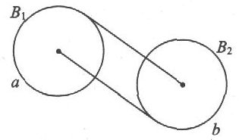
10.B如图所示，在两个沿竖直方向的匀强磁场区域中，分别放入两个大小、质量完全相同的导体圆盘.它们彼此用导线把中心轴与边缘的电刷相连接，当圆盘a在外力作用下转动时，圆b将(摩擦不计)
A.与a同向转动 B.与a逆向转动
C.无磁通量变化，故不转动
D.两盘所在区域的磁场同向时，b与a转向相反；两盘所在区域的磁场反向时，b与a转向相同
答案：D
二、填空题(每题8分，共24分)
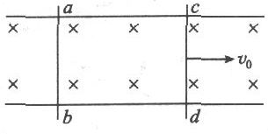
11.B如图所示，水平面上有足够长的光滑导轨，匀强磁场B垂直导轨平面，相同的金属棒ab、cd质量均为m，长为L，开始时ab静止，cd初速为v₀，则最后ab的速度大小为________，整个过程回路中产生的热量为________.
答案：CD以初速度v₀运动后，据楞次定律可判断得回路中产生逆时针方向的电流，再据左手定则可知：cd受向左的安培力而做减速运动，ab受向有的安培力而做加速运动，当ab和cd速度相等时，回路中不再有感应电流，因而一起做匀速运动.由以上分析可知，ab和cd所受的安培力等值、反向，因而ab和cd构成的系统所受的合外力为零，所以系统的动量守恒，即：mv₀=2m·v_{共}得v_{共}=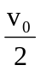，即为ab的最后速度大小.据能的转化和守恒定律可知回路中产生的热量为Q=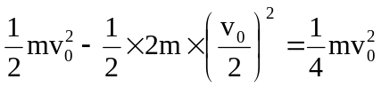
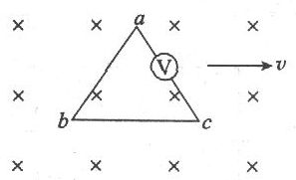
12.B如图所示，正三角形导线框abc的边长为L，在磁感应强度为B的匀强磁场中，以平行于bc边的速度向右匀速运动，则电压表示数为________，a、b两点间的电势差为________.
答案：由于回路中磁通量不变，所以回路中没有感应电流，因而电压表也就无读数.
a、b两点间的电势差为B·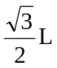·v.
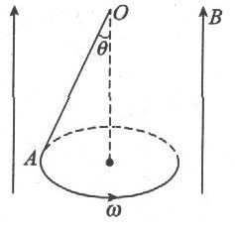
13.B如图所示，导线OA的长度为L，在匀强磁场B中以角速度ω沿图中所示的方向绕通过悬点O的竖直轴旋转，则OA上产生的感应电动势的大小为________，而且A点与O点中________点电势高.
答案：OA切割磁感线的有效长度为L·sinθ
∴E_{OA}=
据右手定则可判断得A点的电势高于O点的电势.
三、计算、论述题(14题12分，15题14分)
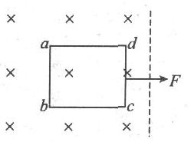
14.B用水平力F将矩形线框abcd水平向右以速度v匀速拉出磁场，开始时，cd边和磁场边缘对齐，如图所示，设匀强磁场的磁感应强度为B，方向垂直纸面向里，试针对这一过程，用能量转化及守恒定律导出法拉第电磁感应定律.
答案：解：推导：外力做功为W=F·L_{ab}=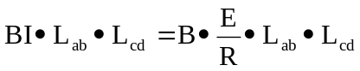
电流做功W'=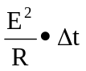
根据能量守恒定律，因为线框是匀速拉出的.
所以W'=W即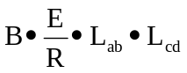=
∴E=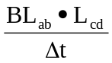=即为法拉第电磁感应定律.
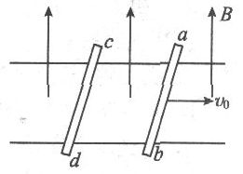
15.C如图所示，两水平放置的足够长的平行的金属导轨，其间距为L，电阻不计，轨道间存在方向竖直向上、磁感应强度为B的匀强磁场，静止在导轨上的两金属杆ab、cd的质量分别为m₁、m₂，电阻分别为R₁、R₂.现使ab杆以初速度v₀沿导轨向右运动，求cd杆上能产生多少焦耳热?
答案：解：将ab和cd作为系统，它们所受的安培力为内力，系统所受的合外力为零，总动量守恒.在刚开始的一段时间内，回路中存在俯视顺时针方向的感应电流，ab在安培力作用下向右做加速度值逐渐减小的减速运动，cd在安培力作用下向右做加速度值逐渐减小的加速运动，当它们的速度相等时，回路中的磁通量不再变化，不存在感应电流，它们以共同速度向右滑动.设共同速度为v_{共}，由动量守恒定律得：
m₁v₀=(m₁+m₂)v_{共}解得v_{共}=
由能的转化和守恒定律可知，系统损失的机械能等于回路中产生的焦耳热：
Q=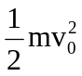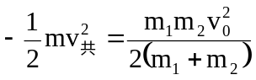
因为ab杆和cd是串联接在回路中的，所以cd杆上产生的焦耳热为Q_{cd}=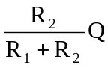
即Q_{cd}=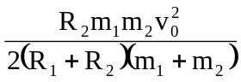

练习六自感现象
一、选择题(每题6分，共60分)
1.A下列说法中正确的是
A.线圈中电流均匀增大，磁通量的变化率也将均匀增大
B.线圈中电流减小到零，自感电动势也为零
C.自感电动势的方向总是与原电流方向相反
D.自感现象是线圈自身电流变化而引起的电磁感应现象
答案：D
2.A关于线圈自感电动势的大小，下列说法中正确的是
A.跟通过线圈的电流大小有关
B.跟线圈中的电流变化大小有关
C.跟线圈中的磁通量的大小有关
D.跟线圈中的电流变化快慢有关
答案：D
3.A关于自感系数，下列说法正确的是
A.其他条件相同，线圈越长自感系数越大
B.其他条件相同，线圈匝数越多自感系数越大
C.其他条件相同，线圈越细自感系数越大
D.其他条件相同，有铁芯的比没有铁芯的自感系数大
答案：ABD
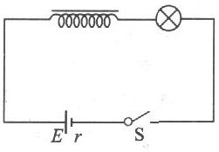
4.A如图所示，线圈自感系数很大，开关闭合且电路达到稳定时，小灯泡正常发光，则当闭合开关和断开开关的瞬间能观察到的现象分别是
A.小灯泡慢慢亮，小灯泡立即熄灭
B.且小灯泡立即亮，小灯泡立即熄灭
C.小灯泡慢慢亮，小灯泡比原来更亮一下再慢慢熄灭
D.小灯泡立即亮，小灯泡比原来更亮一下再慢慢熄灭
答案：A
5.A如图所示电路中，I₁和I₂是完全相同的灯泡，线圈的自感系数L很大，电阻可以忽略，下列说法中正确的是
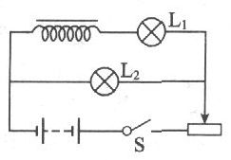
A.合上开关S，L₂先亮，L₁后亮，最后一样亮
B.合上开关S后，L₁和L₂始终一样亮
C.断开开关S时，L₂立即熄灭，L₁过一会儿才熄灭
D.断开开关S时，L₁和L₂都要过一会儿才熄灭
答案：AD
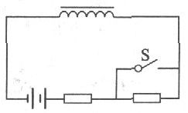
6.B如图所示，电感线圈的电阻和电源内阻均可忽略，两个电阻的阻值均为R，开关S原来是打开的，此时流过电路的电流为I₀，今合上开关S，将一电阻短路，于是线圈中产生自感电动势，此自感电动势有
A.阻碍电流的作用，最后电流由I₀减小到零
B.阻碍电流的作用，最后电流总小于I₀
C.阻碍电流增大的作用，因而电流保持L不变
D.阻碍电流增大的作用，但电流最后还是增大到2I₀
答案：D
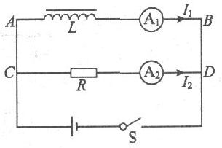
7.B如图所示的电路中，AB支路由带铁芯的线圈和电流表A₁串联而成，流过的电流为I₁，CD支路由电阻R和电流表A₂串联而成，流过的电流为I₂，已知这两支路的电阻值相同，则在接通S和断开S的时候，观察到的现象是
A.接通S的瞬间I₁<I₂，断开的瞬间I₁>I₂
B.接通S的瞬间I₁<I₂，断开的瞬间I₁=I₂
C.接通S的瞬间I₁=I₂，断开的瞬间I₁<I₂
D.接通S的瞬间I₁>I₂，断开的瞬阃I₁=I₂
答案：B
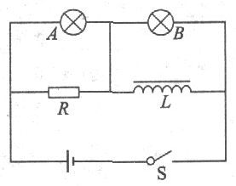
8.B如图所示的电路中，电阻R和电感线圈L的值都较大，电感线圈的电阻不计，A、B是两只完全相同的灯泡，当开关S闭合时，下面能发生的情况是
A.B比A先亮，然后B熄灭
B.A比B先亮，然后A熄灭
C.A、B一起亮，然后A熄灭
D.A、B一起亮，然后B熄灭
答案：D
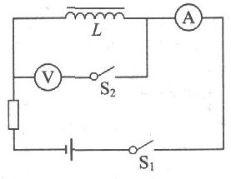
9.B如图所示是测定自感系数很大的线圈L直流电阻的电路图，L两端并联一只电压表，用来测量自感线圈的直流电压，在测量完毕后，将电路解体时应
A.先断开S₁ B.先断开S₂
C.先拆除电流表 D.先拆除电阻R
答案：B
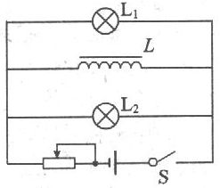
10.B如图所示，L₁、L₂为两个相同的灯泡，L为电阻可忽略的带铁芯的线圈，下列说法正确的是
A.当开关S闭合时，L₁与L₂均立刻发光
B.当开关S闭合时，L₂立刻亮，L₁逐渐变亮
C.当开关S闭合后，待电路稳定时，L₁与L₂均不发光
D.当开关S断开时，L₁和L₂均不会立刻熄灭
答案：ACD
二、填空题(每题10分，共30分)
11.B在制造精密电阻时，为了消除在使用过程中由于电流变化而引起的________现象，常采用双线绕法，这是由于____________________.
答案：自感，平行导线上电流反向，因而磁场相抵消.
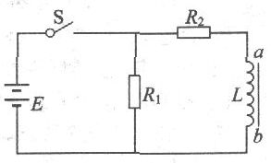
12.B如图所示的电路中，已知E=20V，R₁=20omega，R₂10omega，L是纯电感线圈，电源内阻不计，则S闭合后再打开S的瞬间，L两端的电压为________；________端电势较高.
答案：S合上时，L中有I=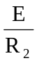=2A的电流，S断开瞬间，L中由于自感作用，仍有I=2A的电流，此时线圈作为电源，与R₁和R₂构成回路，回路中有顺时针的电流，所以U_{L}=I(R₁+R₂)=60V，而且b端电势高.
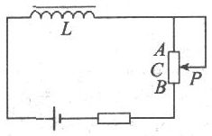
13.B如图所示电路中，L为自感系数较大的线圈，在变阻器的滑动片P由A端向B端快速滑动的过程中，在P经过C点的瞬时，电路中电流为I₁；在变阻器滑动片P由B端向A端快速滑动过程中，在P经过C点的瞬时，电路中电流为I₂；若将P一直置于C点，电路中电流为I₀，则I₁、I₂、I₃从大到小的排列顺序是__________.
答案：I₂>I₀>I₁(当P由A端向B端快速滑动时，滑动变阻器阻值变小，电路中电流变大，由于线圈的自感作用，它阻碍电路中电流的增加，故I₁<I₀，当P由B向A端快速滑动时，滑动变阻器阻值变大，电路中电流减小，由于线圈的自感作用，它阻碍电路中电流的减小，故I₂>I₀，所以I₂>I₀>I₁.)
三、分析题(10分)
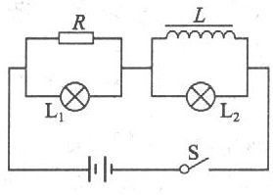
14.B如图所示电路中，电源电动势E=6V，内阻不计，L₁、L₂两灯均标有"6V，0.3A"，电阻R与电感线圈的直流电阻R_{L}阻值相等，均为20omega.试分析：S闭合和断开的瞬间，求L₁、L₂两灯的亮度变化.
答案：解：由题意可知A、B两灯的电阻均为20omega，.当S闭合瞬间，L支路相当于断路，电路的连接方式为：R与A灯并联，再与B灯串联.此时干路总电流I=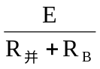=0.2A，故I_{A}=0.1A，I_{B}=0.2A.即S闭合瞬间，两灯同时亮，B灯较A灯更亮些.当S闭合稳定后，I_{A}=I_{B}=0.15A，两灯亮度相同.当S断开瞬间，电感线圈L产生与原电流方向相同的自感电动势，并使该支路电流大小、方向瞬时不变，与B灯组成闭合电路，所以S断开瞬间，I_{A}=0，I_{B}=0.15A，即A灯立即熄灭，而B灯逐渐熄灭.

